РОССИЙСКАЯ ФЕДЕРАЦИЯ
САМАРСКАЯ ОБЛАСТЬ
МУНИЦИПАЛЬНЫЙ РАЙОН Волжский
СОБРАНИЕ ПРЕДСТАВИТЕЛЕЙ СЕЛЬСКОГО ПОСЕЛЕНИЯ
Лопатино

второго созыва

РЕШЕНИЕ

от 26 сентября 2013 года № 101 с. Лопатино

О гербе муниципального образования сельское поселение Лопатино муниципального района Волжский Самарской области

В соответствии с законодательством, регулирующим правоотношения в сфере геральдики, и руководствуясь Уставом сельского поселения Лопатино муниципального района Волжский Самарской области (далее – сельского поселения Лопатино), Собрание представителей сельского поселения Лопатино

РЕШИЛО:

1. Установить герб сельского поселения Лопатино в качестве официального символа сельского поселения Лопатино.
2. Утвердить Положение «О гербе муниципального образования сельское поселение Лопатино муниципального района Волжский Самарской области» (прилагается).
3. Направить Положение «О гербе муниципального образования сельское поселение Лопатино муниципального района Волжский Самарской области» Главе сельского поселения Лопатино для подписания и обнародования.
4. Представить настоящее решение, Положение «О гербе муниципального образования сельское поселение Лопатино муниципального района Волжский Самарской области» в Геральдический Совет при Президенте Российской Федерации для внесения герба сельского поселения Лопатино в Государственный геральдический Регистр Российской Федерации.
5. Возложить контроль исполнения настоящего решения на заместителя Главы сельского поселения Лопатино – Карташову В.П.

Глава сельского поселения Лопатино
муниципального района Волжский
Самарской области В.Л.Жуков
Приложение
к решению Собрания представителей
сельского поселения Лопатино
от 26.09. 2013г. № 101

ПОЛОЖЕНИЕ
«О ГЕРБЕ МУНИЦИПАЛЬНОГО ОБРАЗОВАНИЯ
СЕЛЬСКОЕ ПОСЕЛЕНИЕ ЛОПАТИНО
МУНИЦИПАЛЬНОГО РАЙОНА ВОЛЖСКИЙ
САМАРСКОЙ ОБЛАСТИ»

Настоящим положением устанавливается описание, обоснование и порядок использования герба муниципального образования сельское поселение Лопатино муниципального района Волжский Самарской области.

Общие положения
1.1. Герб муниципального образования сельское поселение Лопатино муниципального района Волжский Самарской области (далее – герб сельского поселения Лопатино) является официальным символом сельского поселения Лопатино.
1.2. Герб сельского поселения Лопатино отражает исторические, культурные, социально-экономические, национальные и иные местные традиции.
1.3. Положение о гербе сельского поселения Лопатино с приложениями на бумажных носителях и электронном носителе хранятся в архиве сельского поселения Лопатино и доступно для ознакомления всем заинтересованным лицам.
1.4. Герб сельского поселения Лопатино подлежит государственной регистрации в порядке, установленном федеральным законодательством и законодательством Самарской области.

Геральдическое описание и обоснование символики герба
сельского поселения Лопатино
2.1. Геральдическое описание герба сельского поселения Лопатино:
«В лазоревом поле - узкий серебряный пояс и пониженное острие того же металла, переменяющие при перекрытии цвет на чёрный и сопровождаемые вверху семью (три и четыре) серебряными, с золотыми тычинками, яблоневыми цветками; внизу, поверх острия, пояс сопровождён двумя колёсами о четырёх спицах каждое, переменных цветов».
2.2. Герб сельского поселения Лопатино может воспроизводиться в многоцветном и одноцветном контурном равно допустимых вариантах. Герб сельского поселения Лопатино в одноцветном контурном варианте может воспроизводиться условной штриховкой для обозначения цветов (шафировкой).
2.3. Герб сельского поселения Лопатино, в соответствии с Методическими рекомендациями по разработке и использованию официальных символов муниципальных образований (Раздел 2, Глава VIII, п.п. 45-46), утвержденными Геральдическим Советом при Президенте Российской Федерации 28.06.2006 года, может воспроизводиться со статусной короной установленного образца.
2.4. Рисунки герба сельского поселения Лопатино приводятся в приложениях 1-6 к настоящему Положению, являющихся неотъемлемыми частями настоящего Положения.
2.5. Обоснование символики герба сельского поселения Лопатино.
Символика фигур и цветов герба многозначна:
- два колеса и серебряное (белое) острие аллегорически показывают то, что село Лопатино было заселено переселенцами из Украины, работавшими возчиками соли. Перемена цвета колес с серебра на лазурь – отражает переход прошлого в настоящее;
- два колеса символизируют две дороги, проходящие по землям поселения: с севера на юг М-32 Самара – Уральск и запада на восток Чапаевск– Алексеевка. Дороги, проходящие по территории поселения, являются важной составляющей ее экономического потенциала;
- пояс – символ нефтепровода "Дружба", проходящего по землям поселения (черная часть символизирует запорную заглушку, поскольку в селе Лопатино находится одна из четырёх головных перекачивающих станций нефтепровода). Черный трапециевидный четырехугольник также символизирует Самарское управление аварийно-восстановительных работ ООО «Газпром Трансгаз-Самара», предоставляющее работу многим жителям поселения и оказывающего помощь в развитии поселения;
- остриё – символ приемного контрольного радиоцентра Поволжского РЧЦ, расположенный в поселке Придорожный сельского поселения Лопатино;
- яблоневые цветки – символ местных садов, а их количество соответствует количеству населенных пунктов, входящих в поселение (помимо села Лопатино, которое показано самим гербом).
Лазурь – символ возвышенных устремлений, искренности, преданности, возрождения.
Золото – символ высшей ценности, величия, богатства, урожая.
Серебро – символ чистоты, открытости, божественной мудрости, примирения.
Черный цвет символизирует благоразумие, мудрость, скромность, честность.
2.7 Авторская группа.
Идея герба: Константин Моченов (Химки).
Художник и компьютерный дизайн: Анна Гарсия (Москва).
Обоснование символики: Вячеслав Мишин (Химки).

3. Порядок воспроизведения и размещения герба
сельского поселения Лопатино.
3.1. Воспроизведение герба сельского поселения Лопатино, независимо от его размеров и техники исполнения, должно точно соответствовать геральдическому описанию, приведенному в пункте 2.1. настоящего Положения.
3.2. Порядок одновременного размещения Государственного герба Российской Федерации, герба Самарской области, герба сельского поселения Лопатино, иных гербов производится в соответствии с федеральным законодательством, законодательством Самарской области, регулирующим правоотношения в сфере геральдического обеспечения.
3.3. При одновременном размещении Государственного герба Российской Федерации (или герба Самарской области) и герба сельского поселения Лопатино герб сельского поселения Лопатино располагается справа (размещение гербов: 1-2).
3.4. При одновременном размещении Государственного герба Российской Федерации (1), герба Самарской области (2) и герба сельского поселения Лопатино (3), Государственный герб Российской Федерации располагается в центре. Слева от Государственного герба Российской Федерации располагается герб Самарской области, справа от Государственного герба Российской Федерации располагается герб сельского поселения Лопатино (размещение гербов: 2-1-3).
3.5. При одновременном размещении четного числа гербов (например, 8-ми), Государственный герб Российской Федерации (1) располагается левее центра. Справа от Государственного герба Российской Федерации располагается герб Самарской области (2), слева от Государственного герба Российской Федерации располагается герб муниципального района Волжский (3). Справа от герба Самарской области располагается герб сельского поселения Лопатино (4). Гербы иных муниципальных образований, эмблемы, геральдические знаки общественных объединений, предприятий, учреждений или организаций располагаются далее поочередно слева и справа в порядке ранжирования (размещение гербов: 7-5-3-1-2-4-6-8).
3.6. При одновременном размещении нечетного числа гербов (например, 7-ми), Государственный герб Российской Федерации (1) располагается в центре. Слева от Государственного герба Российской Федерации располагается герб Самарской области (2), справа от Государственного герба Российской Федерации располагается герб муниципального района Волжский (3). Слева от герба Самарской области располагается герб сельского поселения Лопатино (4). Гербы иных муниципальных образований, эмблемы, геральдические знаки общественных объединений, предприятий, учреждений или организаций располагаются далее поочередно справа и слева в порядке ранжирования (расположение гербов: 6-4-2-1-3-5-7).
3.7. Расположение гербов, установленное в пунктах 3.3. – 3.6. указано «от зрителя».
3.8. При одновременном размещении Государственного герба Российской Федерации, герба Самарской области, гербов иных субъектов Российской Федерации, герба муниципального района Волжский, герба сельского поселения Лопатино размер герба сельского поселения Лопатино не может превышать размеры других гербов.
3.9. При одновременном размещении Государственного герба Российской Федерации, герба Самарской области, гербов иных субъектов Российской Федерации, герба муниципального района Волжский, герба сельского поселения Лопатино высота размещения герба сельского поселения Лопатино не может превышать высоту размещения других гербов.
3.10. При одновременном размещении Государственного герба Российской Федерации, герба Самарской области, гербов иных субъектов Российской Федерации, герба муниципального района Волжский, герба сельского поселения Лопатино гербы должны быть выполнены в единой технике.
3.11. Порядок изготовления, хранения и уничтожения бланков, печатей и иных носителей изображения герба сельского поселения Лопатино устанавливается администрацией сельского поселения Лопатино.

4. Порядок использования герба сельского поселения Лопатино
4.1. Герб сельского поселения Лопатино в многоцветном варианте размещается:
1) на вывесках, фасадах зданий органов местного самоуправления, муниципальных предприятий и учреждений, необходимых для осуществления полномочий по решению вопросов местного значения сельского поселения Лопатино;
2) в залах заседаний органов местного самоуправления сельского поселения Лопатино;
3) в кабинетах главы сельского поселения Лопатино, выборных должностных лиц местного самоуправления сельского поселения Лопатино, главы администрации сельского поселения Лопатино.
4.2. Герб сельского поселения Лопатино в многоцветном варианте может размещаться:
1) в кабинетах руководителей структурных подразделений администрации сельского поселения Лопатино и их заместителей, первых заместителей, заместителей главы администрации сельского поселения Лопатино, руководителей отраслевых, структурных подразделений администрации сельского поселения Лопатино, руководителей муниципальных предприятий и их заместителей, учреждений и организаций;
2) на форме спортивных команд и отдельных спортсменов, представляющих сельское поселение Лопатино.
3) на пассажирском транспорте и другом имуществе, предназначенном для транспортного обслуживания населения сельского поселения Лопатино;
4) в заставках местных телевизионных программ;
5) на официальных сайтах органов местного самоуправления сельского поселения Лопатино в информационно-коммуникационной сети «Интернет»;
6) на стелах, указателях, знаках, обозначающих границу сельского поселения Лопатино при въезде на территорию сельского поселения Лопатино и выезде из нее.
4.3. Герб сельского поселения Лопатино может воспроизводиться на бланках:
1) Главы сельского поселения Лопатино;
2) Главы администрации сельского поселения Лопатино;
3) администрации сельского поселения Лопатино;
4) Собрания представителей сельского поселения Лопатино;
5) депутатов Собрания представителей сельского поселения Лопатино;
6) Избирательной комиссии сельского поселения Лопатино
7) должностных лиц органов местного самоуправления сельского поселения Лопатино;
8) иных муниципальных правовых актов;
9) удостоверений лиц, осуществляющих службу на должностях в органах местного самоуправления, муниципальных служащих, депутатов Собрания представителей сельского поселения Лопатино, членов иных органов местного самоуправления, служащих (работников) муниципальных предприятий, учреждений и организаций;
10) удостоверений к знакам различия, знакам отличия, установленных муниципальными правовыми актами;
4.4. Герб сельского поселения Лопатино (в многоцветном или одноцветном контурном варианте) может воспроизводиться:
1) на визитных карточках лиц, осуществляющих службу на должностях в органах местного самоуправления, муниципальных служащих, депутатов Собрания представителей сельского поселения Лопатино, членов иных органов местного самоуправления, служащих (работников) муниципальных предприятий, учреждений и организаций;
2) на знаках различия, знаках отличия, установленных муниципальными правовыми актами;
3) на официальных периодических печатных изданиях, учредителями которых являются органы местного самоуправления сельского поселения Лопатино, предприятия, учреждения и организации, находящиеся в муниципальной собственности сельского поселения Лопатино, муниципальные унитарные предприятия сельского поселения Лопатино;
4) на конвертах, открытках, приглашениях, календарях, а также на представительской продукции (значки, вымпелы, буклеты и иная продукция) органов местного самоуправления и муниципальных органов сельского поселения Лопатино.
4.5. Герб сельского поселения Лопатино может быть использован в качестве геральдической основы для разработки наград и почетных званий сельского поселения Лопатино.
4.6. Многоцветное воспроизведение герба сельского поселения Лопатино может использоваться при проведении:
1) протокольных мероприятий;
2) торжественных мероприятий, церемоний с участием должностных лиц органов государственной власти области и государственных органов области, главы сельского поселения Лопатино, официальных представителей сельского поселения Лопатино;
3) иных официальных мероприятий.
4.7. Изображение герба сельского поселения Лопатино в одноцветном контурном варианте помещается на гербовых печатях органов местного самоуправления; предприятий, учреждений и организаций, находящихся в муниципальной собственности.
4.8. Использование герба сельского поселения Лопатино или его воспроизведение в случаях, не предусмотренных пунктами 4.1. – 4.7. настоящего Положения, является неофициальным использованием герба сельского поселения Лопатино.
4.9. Использование герба сельского поселения Лопатино или его воспроизведение в случаях, не предусмотренных пунктами 4.1. – 4.7. настоящего Положения, осуществляется по согласованию с администрацией сельского поселения Лопатино, в порядке, установленном муниципальными правовыми актами сельского поселения Лопатино.

5. Контроль и ответственность за нарушение настоящего Положения
5.1. Контроль соблюдения установленных настоящим Положением норм возлагается на управление делами администрации сельского поселения Лопатино.
5.2. Ответственность за искажение рисунка герба, установленного настоящим Положением, несет исполнитель допущенных искажений.
5.3. Нарушениями норм воспроизведения и использования герба сельского поселения Лопатино являются:
1) использование герба сельского поселения Лопатино, в качестве геральдической основы гербов и флагов общественных объединений, муниципальных унитарных предприятий, муниципальных учреждений, организаций независимо от их организационно-правовой формы;
2) использование в качестве средства визуальной идентификации и рекламы товаров, работ и услуг, если реклама этих товаров, работ и услуг запрещена или ограничена в соответствии с федеральным законодательством.
3) искажение рисунка герба, установленного в пункте 2.1. части 2 настоящего Положения;
4) использование герба сельского поселения Лопатино или его воспроизведение с нарушением норм, установленных настоящим Положением;
5) воспроизведение герба сельского поселения Лопатино с искажением или изменением композиции или цвета, выходящим за пределы геральдически допустимого;
6) надругательство над гербом сельского поселения Лопатино или его воспроизведением, в том числе путем нанесения надписей, рисунков оскорбительного содержания, использования в оскорбляющем нравственность качестве;
7) умышленное повреждение герба сельского поселения Лопатино.
5.4. Производство по делам об административных правонарушениях, предусмотренных пунктом 5.3, осуществляется в порядке, установленном Кодексом Российской Федерации об административных правонарушениях и Законами Самарской области.

6. Заключительные положения
6.1. Внесение в композицию герба сельского поселения Лопатино каких-либо изменений допустимо в соответствии с законодательством, регулирующим правоотношения в сфере геральдического обеспечения.
6.2. Право использования герба сельского поселения Лопатино, с момента утверждения его Собранием представителей сельского поселения Лопатино в качестве официального символа, принадлежит органам местного самоуправления сельского поселения Лопатино.
6.3. Герб сельского поселения Лопатино, с момента утверждения его Собранием представителей сельского поселения Лопатино в качестве официального символа, согласно части Четвертой Гражданского кодекса Российской Федерации «Об авторском праве и смежных правах», авторским правом не охраняется.
6.4. Настоящее Положение вступает в силу со дня его официального опубликования.

Приложения:
Многоцветный рисунок герба сельского поселения Лопатино.
Одноцветный контурный рисунок герба сельского поселения Лопатино.
Одноцветный контурный рисунок герба сельского поселения Лопатино, выполненный с условной штриховкой для обозначения цвета.
Многоцветный рисунок герба сельского поселения Лопатино с короной.
Одноцветный контурный рисунок герба сельского поселения Лопатино с короной.
Одноцветный контурный рисунок герба сельского поселения Лопатино с короной, выполненный с условной штриховкой для обозначения цвета.

Глава сельского поселения Лопатино
муниципального района Волжский
Самарской области В.Л.Жуков

ПРИЛОЖЕНИЕ 1
к Положению «О гербе
муниципального образования
сельское поселение Лопатино
муниципального района Волжский
Самарской области»
от «26 » сентября 2013 г. № 101

МНОГОЦВЕТНЫЙ РИСУНОК ГЕРБА
МУНИЦИПАЛЬНОГО ОБРАЗОВАНИЯ
СЕЛЬСКОЕ ПОСЕЛЕНИЕ ЛОПАТИНО
МУНИЦИПАЛЬНОГО РАЙОНА ВОЛЖСКИЙ
САМАРСКОЙ ОБЛАСТИ
(гербовый щит)
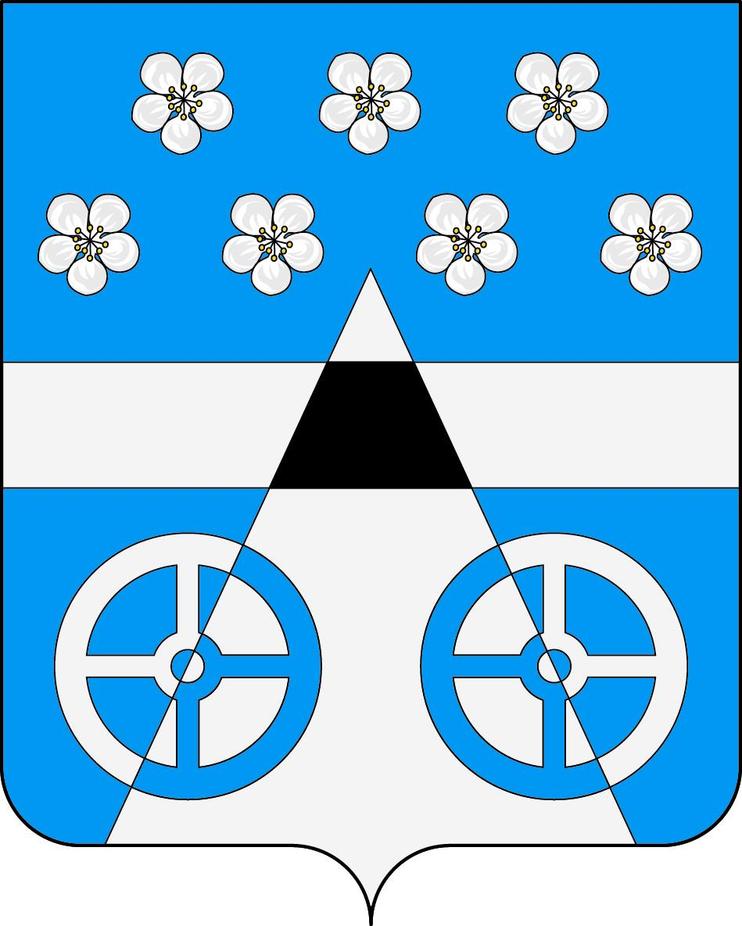

ПРИЛОЖЕНИЕ 2
к Положению «О гербе
муниципального образования
сельское поселение Лопатино
муниципального района Волжский
Самарской области»
от «26 » сентября 2013 г. № 101

ОДНОЦВЕТНЫЙ КОНТУРНЫЙ РИСУНОК ГЕРБА
МУНИЦИПАЛЬНОГО ОБРАЗОВАНИЯ
СЕЛЬСКОЕ ПОСЕЛЕНИЕ ЛОПАТИНО
МУНИЦИПАЛЬНОГО РАЙОНА ВОЛЖСКИЙ
САМАРСКОЙ ОБЛАСТИ
(гербовый щит)
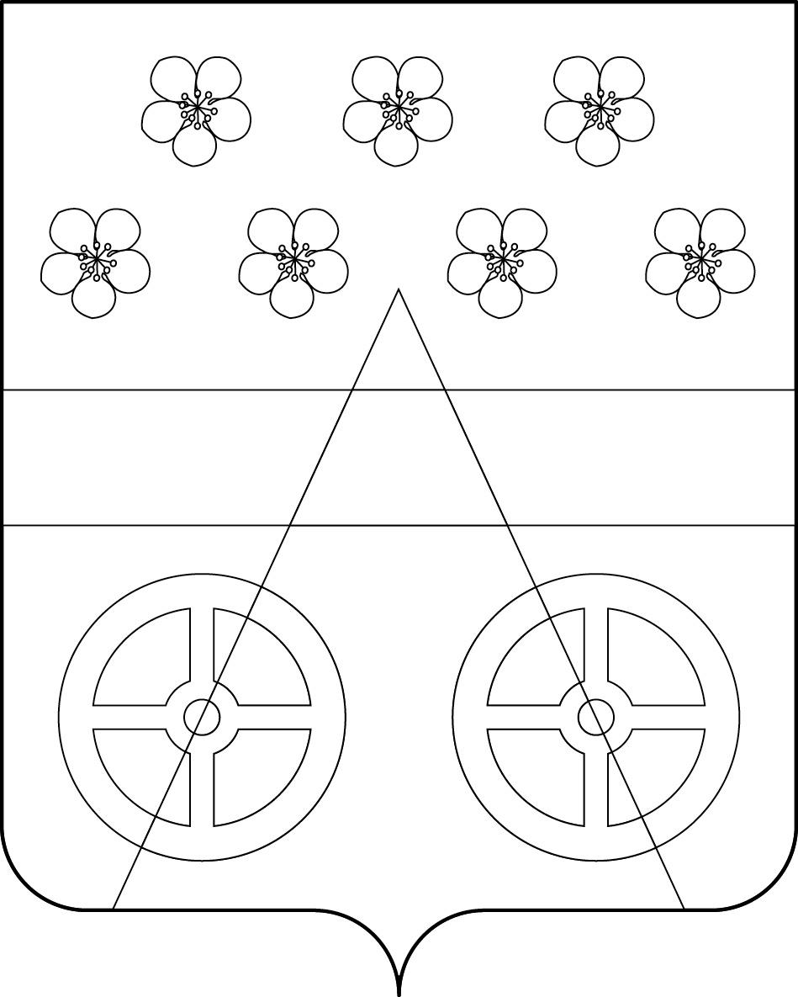

ПРИЛОЖЕНИЕ 3
к Положению «О гербе
муниципального образования
сельское поселение Лопатино
муниципального района Волжский
Самарской области»
от « 26 » сентября 2013 г. № 101

ОДНОЦВЕТНЫЙ КОНТУРНЫЙ РИСУНОК С УСЛОВНОЙ
ШТРИХОВКОЙ ДЛЯ ОБОЗНАЧЕНИЯ ЦВЕТА ГЕРБА
МУНИЦИПАЛЬНОГО ОБРАЗОВАНИЯ
СЕЛЬСКОЕ ПОСЕЛЕНИЕ ЛОПАТИНО
МУНИЦИПАЛЬНОГО РАЙОНА ВОЛЖСКИЙ
САМАРСКОЙ ОБЛАСТИ
(гербовый щит)
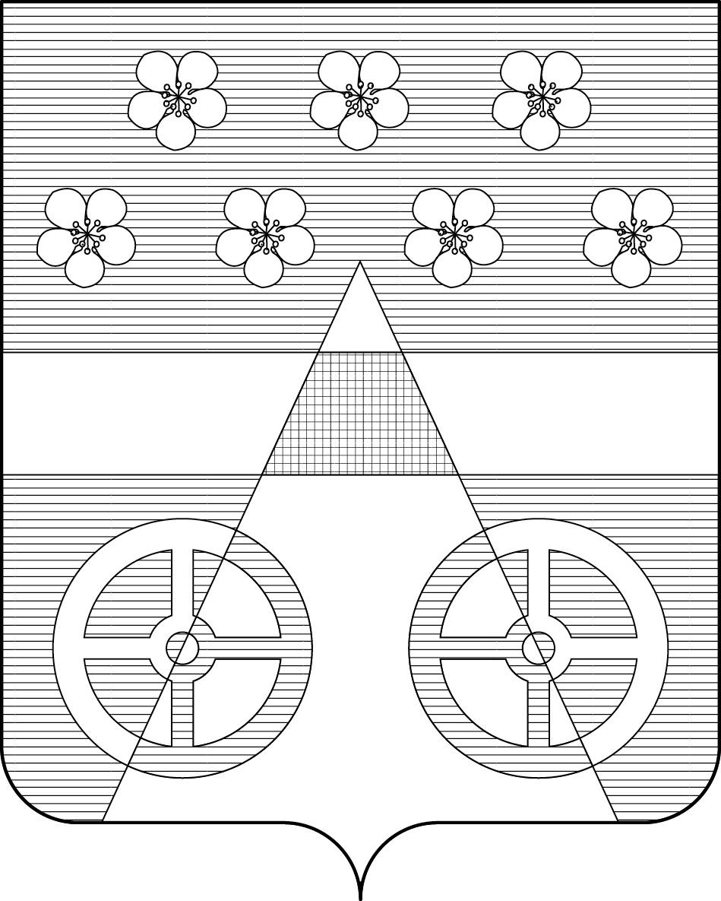

ПРИЛОЖЕНИЕ 4
к Положению «О гербе
муниципального образования
сельское поселение Лопатино
муниципального района Волжский
Самарской области»
от « 26» сентября 2013 г. № 101

МНОГОЦВЕТНЫЙ РИСУНОК ГЕРБА
МУНИЦИПАЛЬНОГО ОБРАЗОВАНИЯ
СЕЛЬСКОЕ ПОСЕЛЕНИЕ ЛОПАТИНО
МУНИЦИПАЛЬНОГО РАЙОНА ВОЛЖСКИЙ
САМАРСКОЙ ОБЛАСТИ
(коронованный щит)
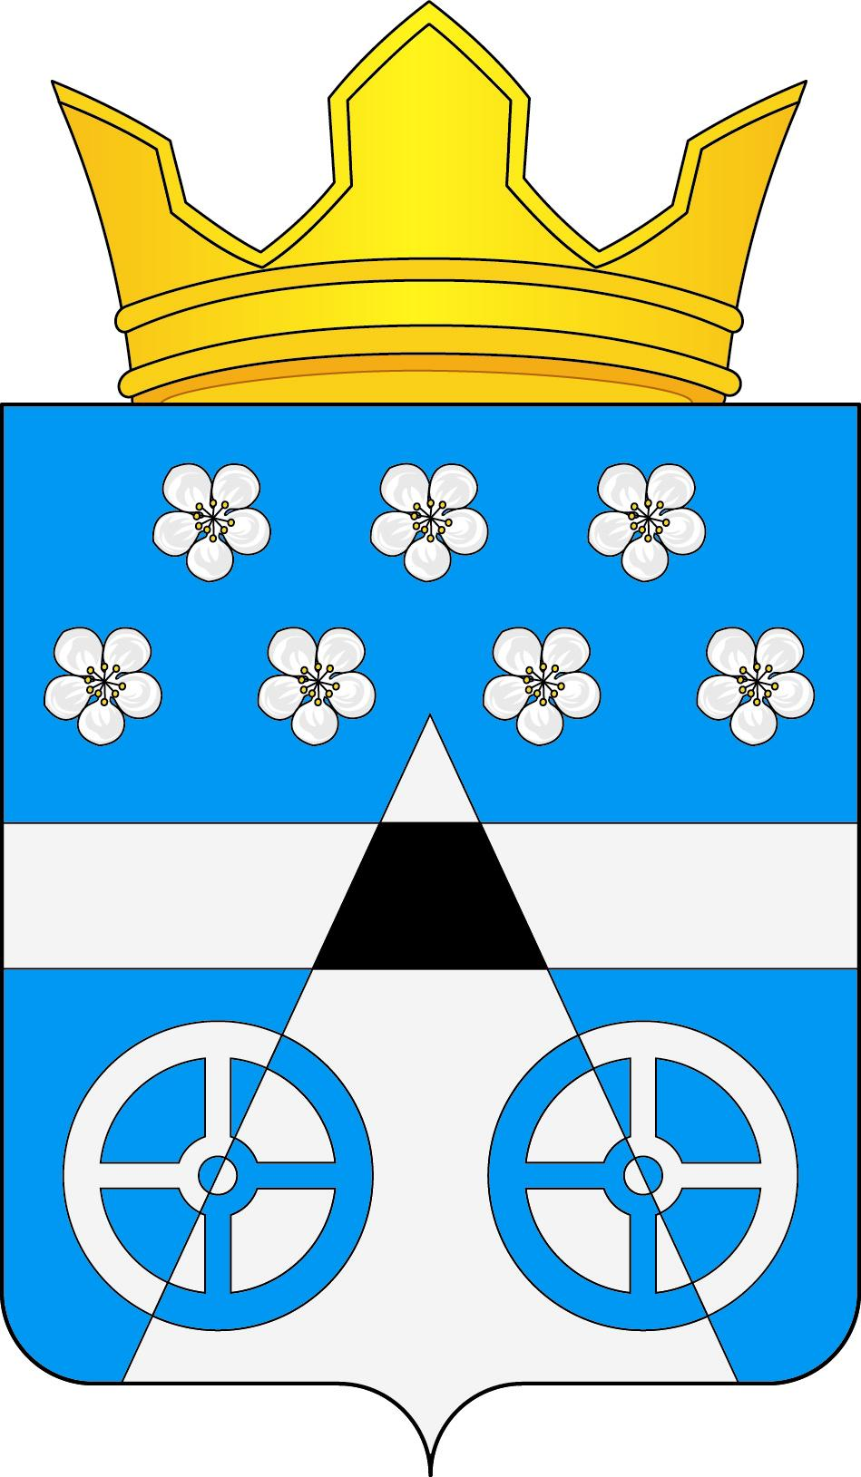

ПРИЛОЖЕНИЕ 5
к Положению «О гербе
муниципального образования
сельское поселение Лопатино
муниципального района Волжский
Самарской области»
от « 26» сентября 2013 г. № 101

ОДНОЦВЕТНЫЙ КОНТУРНЫЙ РИСУНОК ГЕРБА
МУНИЦИПАЛЬНОГО ОБРАЗОВАНИЯ
СЕЛЬСКОЕ ПОСЕЛЕНИЕ ЛОПАТИНО
МУНИЦИПАЛЬНОГО РАЙОНА ВОЛЖСКИЙ
САМАРСКОЙ ОБЛАСТИ
(коронованный щит)
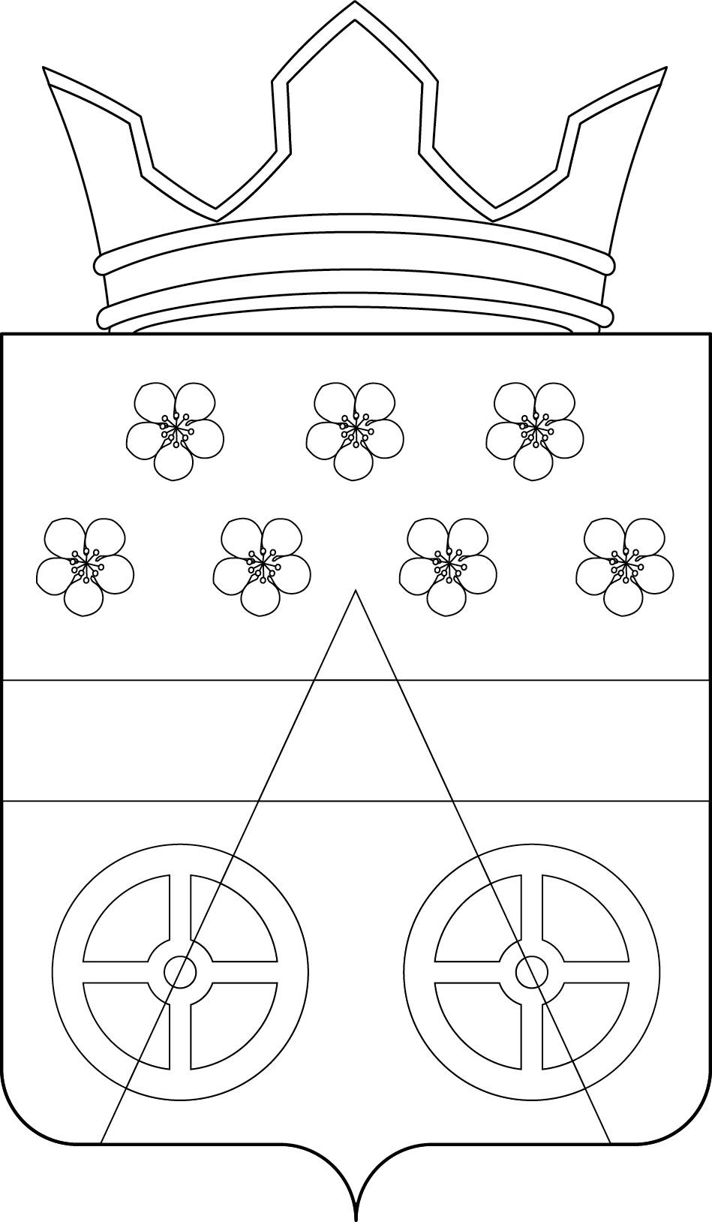

ПРИЛОЖЕНИЕ 6
к Положению «О гербе
муниципального образования
сельское поселение Лопатино
муниципального района Волжский
Самарской области»
от «26 » сентября 2013 г. № 101

ОДНОЦВЕТНЫЙ КОНТУРНЫЙ РИСУНОК С УСЛОВНОЙ
ШТРИХОВКОЙ ДЛЯ ОБОЗНАЧЕНИЯ ЦВЕТА ГЕРБА
МУНИЦИПАЛЬНОГО ОБРАЗОВАНИЯ
СЕЛЬСКОЕ ПОСЕЛЕНИЕ ЛОПАТИНО
МУНИЦИПАЛЬНОГО РАЙОНА ВОЛЖСКИЙ
САМАРСКОЙ ОБЛАСТИ
(коронованный щит)
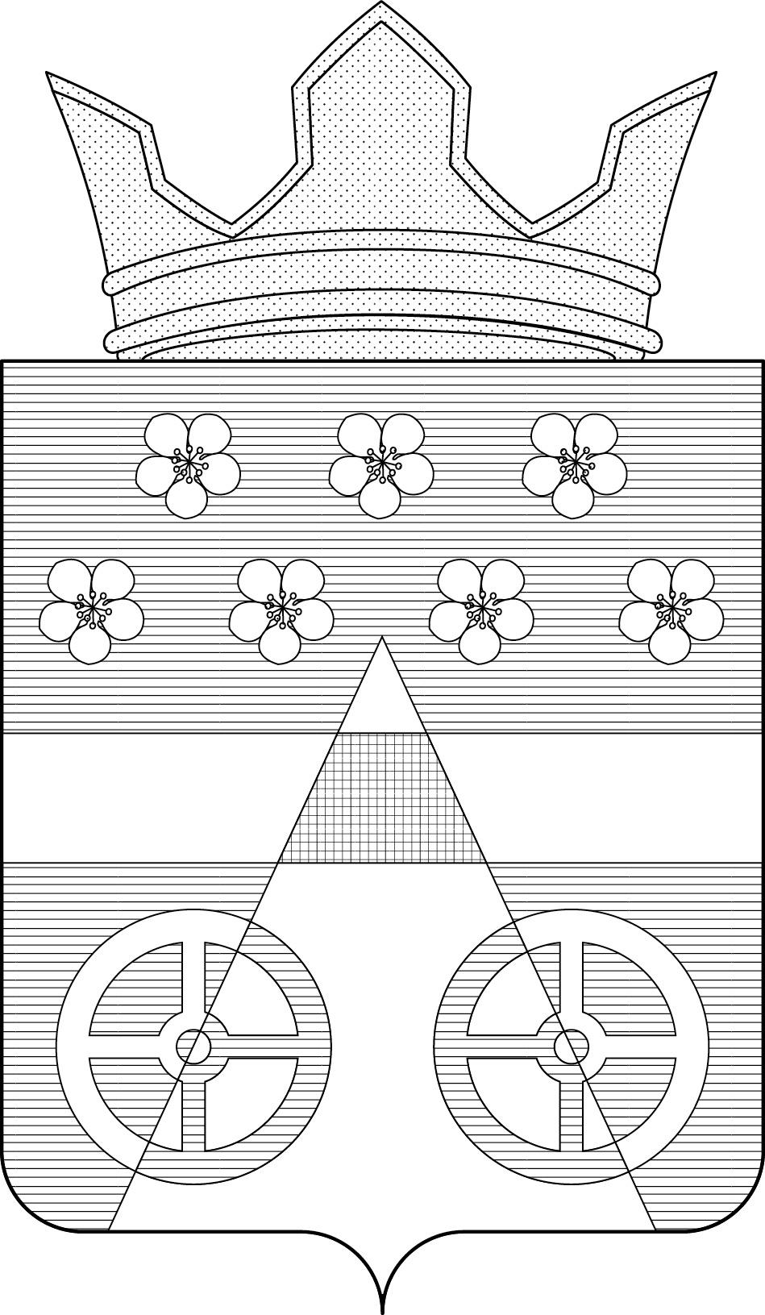

Размещение гербов: 1 – герб РФ или субъекта РФ, 2 – герб муниципального образования, где цифровые обозначения указывают на степень почетности места размещения герба при взгляде от зрителя.

